苏州城市学院实验报告
院、系 | 计算科学与  人工智能 |  | 年级专业 |  | 25计算机(Z)1 |  | 姓名 | 吴诗宇 | 学号 | 2506249007
课程名称 |  | 数据结构 |  |  |  |  |  |  | 成绩
指导教师 |  | 唐自立 |  | 同组实验者 |  | 无 |  | 实验日期

实验 9

一、实验题目
☆1. 要求用带头结点的单链表（引入存储线性表长度的整型变量length）实现线性表。对线性表进行若干次插入和删除，对每一次插入或删除，若成功，则输出线性表，否则输出出错信息。
执行示例：（加下划线部分为输入内容）
是否要对线性表进行插入和删除？（Y/N）
Y
进行插入还是删除？（1--插入，2--删除）
1
输入插入位置和元素：（之间用空格隔开）
1 8
线性表为（8）
是否要对线性表进行插入和删除？（Y/N）
Y
进行插入还是删除？（1--插入，2--删除）
1
输入插入位置和元素：（之间用空格隔开）
1 2
线性表为（2,8）
是否要对线性表进行插入和删除？（Y/N）
Y
进行插入还是删除？（1--插入，2--删除）
1
输入插入位置和元素：（之间用空格隔开）
4 5
插入位置有误
是否要对线性表进行插入和删除？（Y/N）
Y
进行插入还是删除？（1--插入，2--删除）
1
输入插入位置和元素：（之间用空格隔开）
3 5
线性表为（2,8,5）
是否要对线性表进行插入和删除？（Y/N）
Y
进行插入还是删除？（1--插入，2--删除）
2
输入删除位置：
3
线性表为（2,8）
是否要对线性表进行插入和删除？（Y/N）
Y
进行插入还是删除？（1--插入，2--删除）
2
输入删除位置：
7
删除位置有误
是否要对线性表进行插入和删除？（Y/N）
Y
进行插入还是删除？（1--插入，2--删除）
2
输入删除位置：
1
线性表为（8）
……
是否要对线性表进行插入和删除？（Y/N）
N
对线性表处理完毕

二、程序和执行结果（执行结果用截图）
程序：
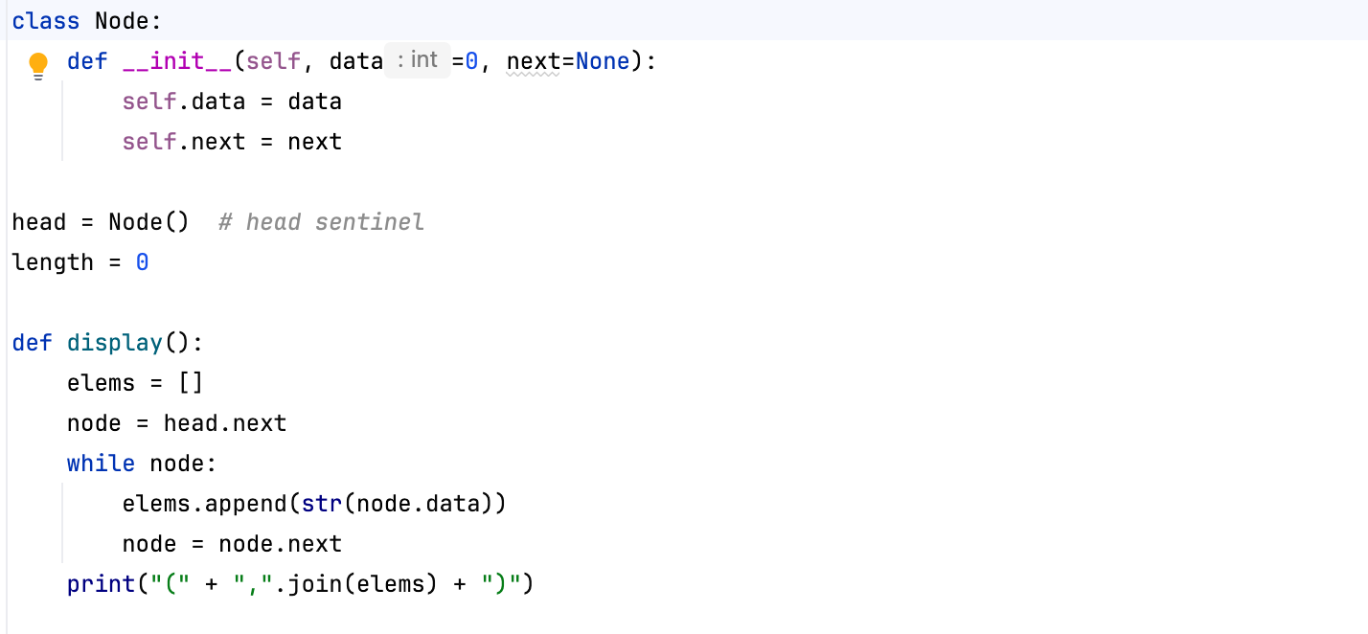

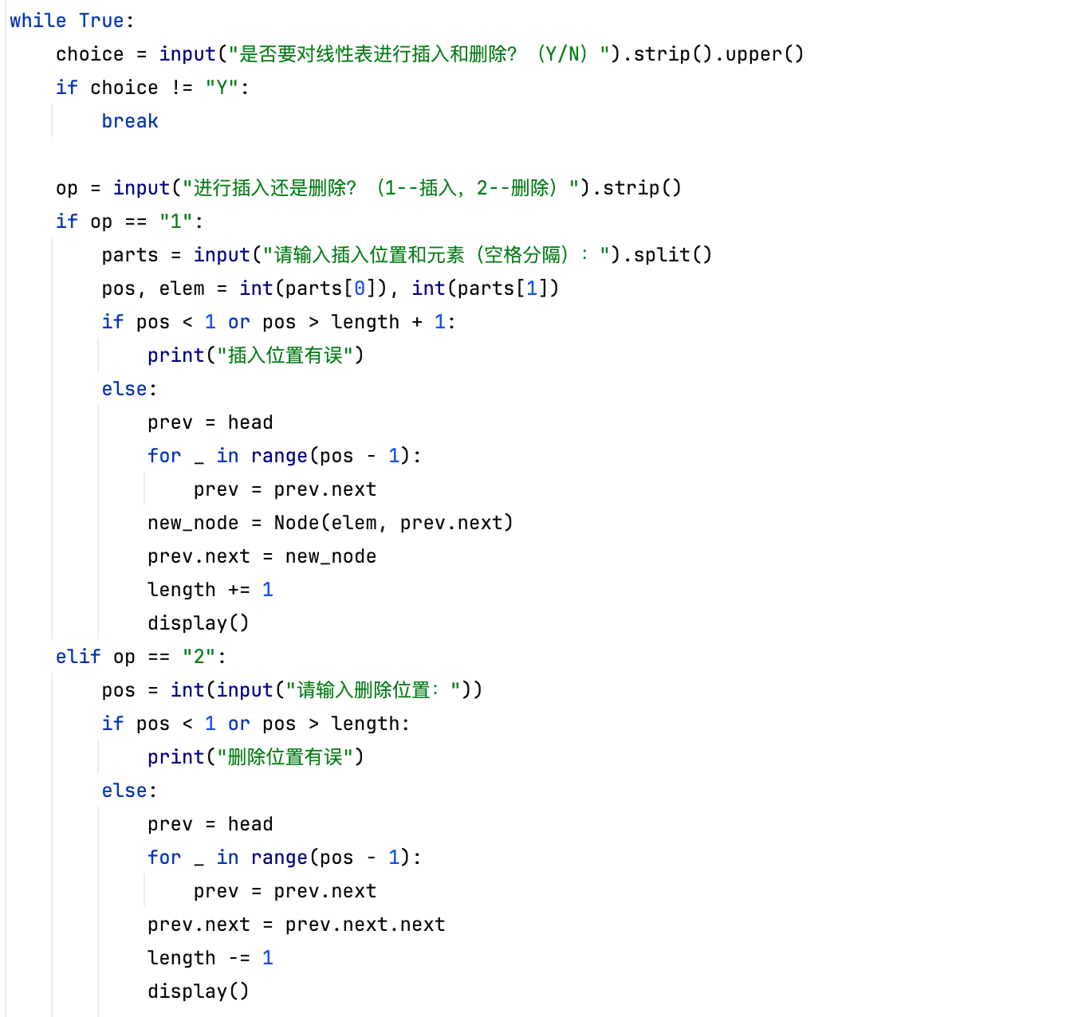
执行结果：
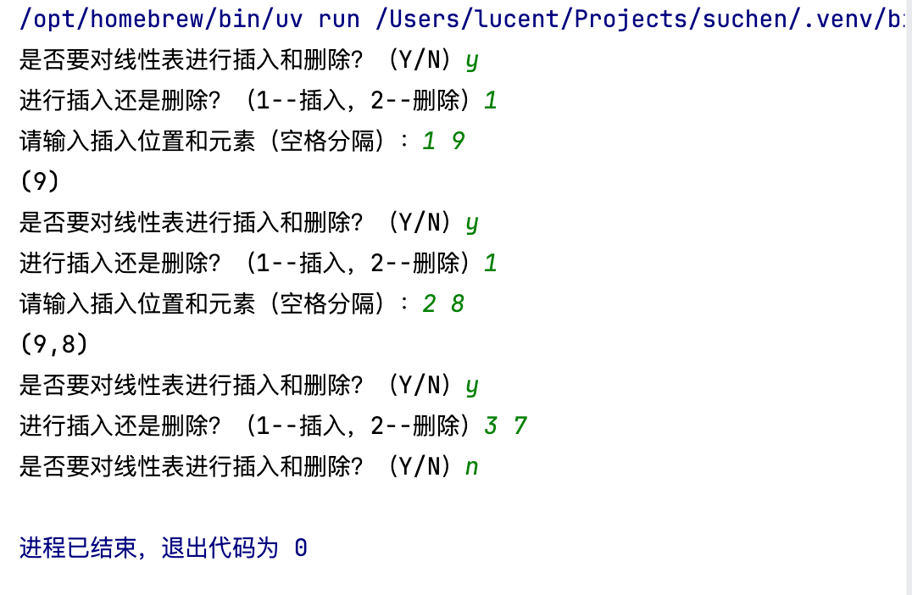

三、实验总结
通过本次实验，我掌握了使用单链表实现线性表的方法。通过定义节点类和链表类，实现了带头节点链表的插入和删除操作，理解了链式存储结构与顺序存储结构的区别。链表的插入删除不需要移动元素，只需修改指针，但需要从头遍历定位位置，加深了我对不同存储结构优缺点的认识。

